**Diagramas UML – Gestor Clínica**

**Diagrama de Casos de Uso:**

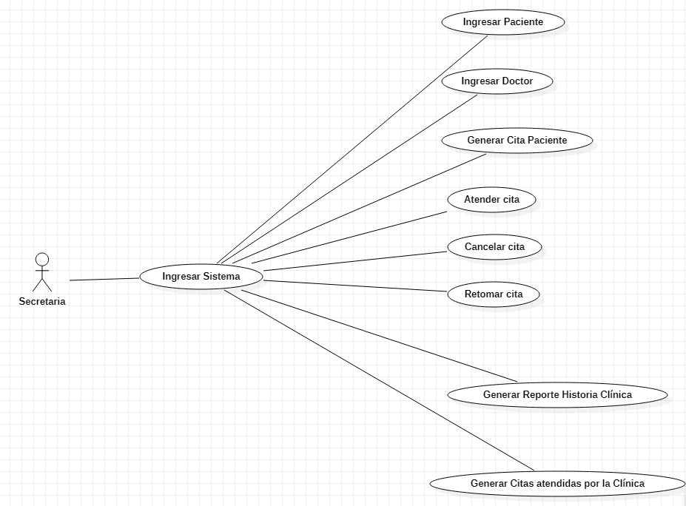 **Secretaria**

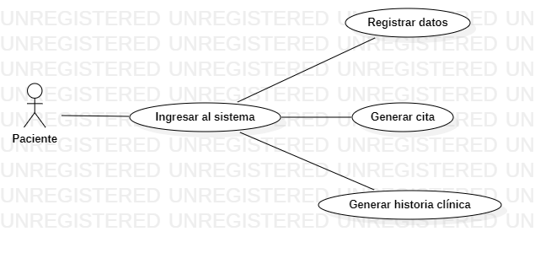**Paciente**

**Diagrama de Clases**

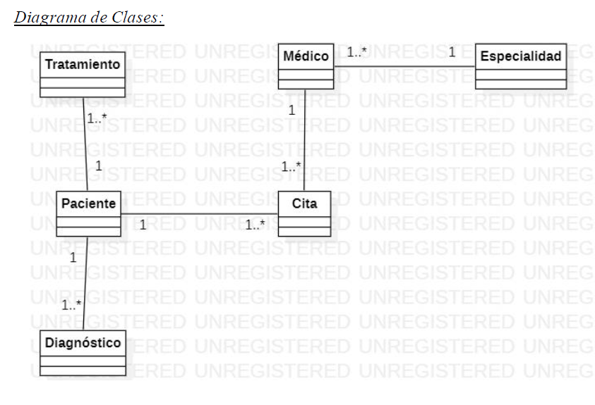

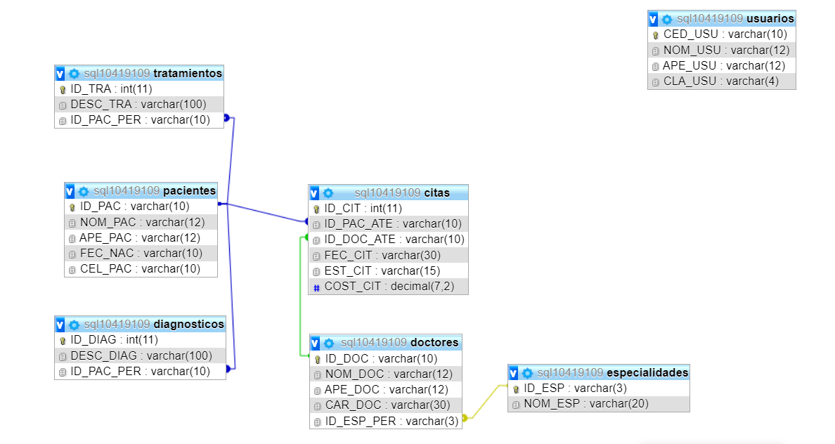**Diagrama Entidad Relación**